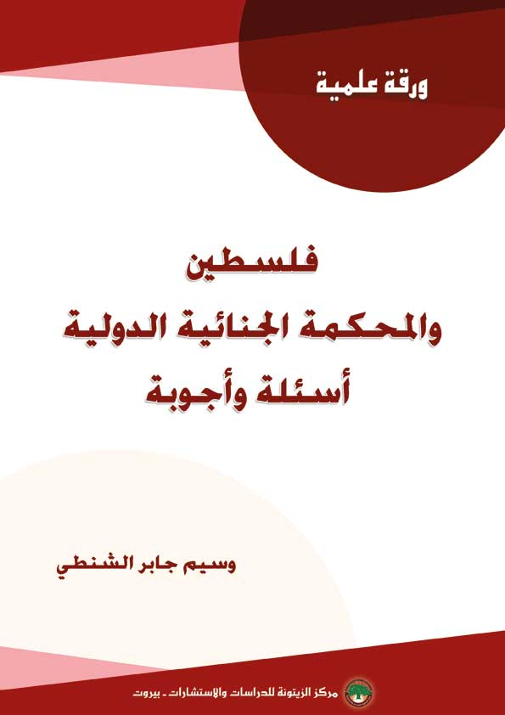

فلسطين والمحكمة الجنائية الدولية
أسئلة وأجوبة
وسيم جابر الشنطي∗

تعدّ المحكمة الجنائية الدولية إحدى أهم الآليات التي صاغتها الإرادة الدولية لقمع انتهاكات أحكام القانون الإنساني، وما أقر المجتمع الدولي ميثاق المحكمة إلا بعدما اتضح له عجز الآليات المتاحة في اتفاقيات جنيف عن ردع ومعاقبة المتهمين بارتكاب جرائم دولية.
وفي 1/1/2015، أودعت دولة فلسطين إعلاناً خاصاً بموجب أحكام الفقرة الثالثة من المادة 12 من نظام روما الأساسي للمحكمة الجنائية الدولية، قبلت بموجبه اختصاص المحكمة بدءاً من 13/6/2014. وفي 2/1/2015، أودعت فلسطين صكّ انضمامها إلى المحكمة لدى الأمين العام للأمم المتحدة وانضمت إلى نظام روما الأساسي. وفي 7/1/2015، قَبِل مسجّل المحكمة الجنائية الدولية الإعلان الذي أودعته فلسطين وفقًا لأحكام المادة 12/3 من نظام روما الأساسي. وبناءً على هذا الإعلان، فتحت المدعي العامة للمحكمة الجنائية الدولية دراسة أولية للحالة في فلسطين في 16/1/2015، وفي 22/5/2018 قدمت دولة فلسطين إحالة لمكتب المدعي العام في المحكمة بشأن الحالة في فلسطين، وفي 13/7/2017 أصدرت الدائرة التمهيدية في المحكمة قراراً أمرت بموجبه قلم المحكمة إنشاء نظام خاص بالمعلومات لصالح الضحايا الفلسطينيين.
نسعى من خلال هذه الدراسة إلى بيان الوضع الحالي الذي بلغته فلسطين في المحكمة الجنائية الدولية، ونجيب على جميع الأسئلة التي تتبادر إلى الذهن فيما يتعلق بمستقبل علاقة فلسطين بالمحكمة الجنائية الدولية، فهذه الورقة تتناول مجموعة من الأسئلة والأجوبة المتعلقة بمحاكمة الاحتلال الإسرائيلي على انتهاكاته بحق الفلسطينيين أمام المحكمة الجنائية الدولية...
- ما هي المحكمة الجنائية الدولية؟
هي محكمة دولية دائمة مستقلة، تأسست بموجب ميثاق روما سنة 1998، بهدف محاكمة ومعاقبة الأفراد المتهمين بارتكاب أخطر الجرائم، وهي "جرائم الحرب، وجرائم الإبادة الجماعية، والجرائم ضدّ الإنسانية، وجريمة العدوان".
وقد ودخل الميثاق حيز التنفيذ سنة 2002، وصادقت عليه 123 دولة حتى الآن (2019)، من بينها دولة فلسطين.
مقر المحكمة في مدينة لاهاي بهولندا، وتعتمد المحكمة في عملها عدة لغات منها اللغة العربية ولكن لغات العمل الرسمية بالمحكمة هي الإنجليزية والفرنسية، ولا تشكل المحكمة أحد أجهزة منظمة الأمم المتحدة على الرغم من منح ميثاقها التأسيسي بعض الصلاحيات لمجلس الأمن.
- كيف بدأت العلاقة بين دولة فلسطين والمحكمة الجنائية الدولية؟
طرق الفلسطينيون باب المحكمة الجنائية الدولية على مدى سنوات؛ بهدف إطلاق تحقيق في جرائم الحرب المرتكبة من قبل الاحتلال الإسرائيلي في الأراضي الفلسطينية المحتلة سنة 1967.
ففي كانون الثاني/ يناير 2009، عقب انتهاء العدوان الإسرائيلي على قطاع غزة، أودع وزير العدل الفلسطيني إعلاناً رسمياً لدى مكتب المدعي العام للمحكمة، طلب من خلاله، إجراء تحقيق في الجرائم المرتكبة أثناء عملية "الرصاص المصبوب" الإسرائيلية في قطاع غزة، إلا أن مكتب المدعي العام رفض الطلب الفلسطيني بحجة أن فلسطين ليست دولة وفق القانون الدولي.
وفي تشرين الثاني/ نوفمبر 2012، نالت السلطة الفلسطينية وضع دولة غير عضو تتمتع بصفة مراقب لدى الأمم المتحدة، ومع ذلك لم تتقدم السلطة الفلسطينية بطلب الانضمام إلى المحكمة آنذاك.
وفي 25/7/2014، وأثناء العدوان الإسرائيلي على قطاع غزة، بعث وزير العدل في السلطة الفلسطينية والنائب العام رسالة إلى مكتب المدعي العام يطالبه بفتح تحقيق على أساس بلاغ سنة 2009، إلا أن المدعي العامة للمحكمة أجابت على الطلب بأن "رئيس الدولة ورئيس الحكومة ووزير الخارجية فقط"، هم المخولون بالإعلان عن موافقة فلسطين على الامتثال لاختصاص المحكمة الجنائية الدولية.
وفي كانون الثاني/ يناير 2015، أودعت فلسطين عبر وزارة الخارجية إعلاناً جديداً لدى المحكمة بموجب المادة 13/3، قبلت فيه باختصاص المحكمة بأثر رجعي يعود إلى 13/6/2014، لكي تتمكن المحكمة من التحقيق في الجرائم المرتكبة في العدوان على قطاع غزة سنة 2014، كما قامت السلطة بنفس الوقت بإيداع وثائق الانضمام إلى نظام روما، وأصبحت فلسطين عضواً بالمحكمة بتاريخ 1/4/2015.
وفي 16/1/2015، أعلن مكتب المدعي العام أنه شَرع في دراسة أولية على أساس الإعلان الصادر بموجب المادة 12 من ميثاق روما، وقامت دولة فلسطين بتقديم بلاغها الأول بشكل رسمي إلى المحكمة الجنائية الدولية في 25/6/2015 من أجل المساهمة بدعم الدراسة الأولية في الجرائم المرتكبة في الأراضي الفلسطينية المحتلة سنة 1967، بما فيها شرقي القدس منذ 13/6/2014.
وفي 22/5/2018 قدمت دولة فلسطين إحالة لمكتب المدعي العامة في المحكمة الجنائية الدولية بشأن الحالة في فلسطين.
- كيف يمكن لدولة فلسطين رفع دعوى أمام المحكمة الجنائية الدولية؟
يوجد عدة طرق لإحالة الدعوى أمام المحكمة الجنائية الدولية:
- من حقّ دولة فلسطين بما أنها دولة طرف في ميثاق المحكمة، أن تطلب من المحكمة فتح تحقيق في قضية معيّنة، وقد قامت دولة فلسطين 22/5/2018 بإحالة جرائم الاحتلال الإسرائيلي للمحكمة لكي تبدأ التحقيق بها.
- يمكن لمجلس الأمن أن يطلب من المحكمة إجراء تحقيق في قضية معيّنة بناء على الفصل السابع من ميثاق الأمم المتحدة، وهذه الطريقة من الصعب تطبيقها على الحالة الفلسطينية بسبب الفيتو الأمريكي في مجلس الأمن.
- يمكن للمدّعي العام، من تلقاء نفسه أن يبادر بفتح تحقيق، وفي هذه الحالة تقتصر ولاية المحكمة القضائية على الجرائم التي تمّ ارتكابها من قبل مواطن دولة طرف أو على أراضي دولة طرف.
- ما الفرق بين الإعلان الذي أودعته دولة فلسطين سنة 2015، والإحالة سنة 2018؟
يقصد بالإحالة "تحريك الدعوى" ويتم تقديمها بموجب المادة 14 من ميثاق روما، ومن خلال الإحالة تطلب الدولة من المدعي العام التحقيق في الحالة الفلسطينية، أما الإعلان فيتم تقديمه بموجب الفقرة الثالثة من المادة 12 من ميثاق روما، والتي تجيز لدولة غير طرف في نظام روما أن تقبل ممارسة المحكمة اختصاصها فيما يتعلق بحالة بعينها. ويشترط في الدولة التي تقدم إحالة للمحكمة أن تكون طرف في ميثاق روما، ولا تقبل المحكمة إحالة من دولة غير طرف، أما الإعلان فيتم إيداعه من قبل الدول غير الأطراف في الميثاق.

- ما هو مضمون الإعلان الذي أودعته دولة فلسطين في المحكمة في 1/1/2015؟
أودعت دولة فلسطين إعلاناً بموجب الفقرة الثالثة من المادة 12 من ميثاق روما، والتي تجيز لدولة غير طرف في نظام روما، أن تقبل ممارسة المحكمة اختصاصها فيما يتعلق بحالة بعينها، وبموجب هذا الإعلان فقد قبلت فلسطين اختصاص المحكمة، بدءاً من تاريخ 13/6/2014، وقد وضعت فلسطين الإعلان بأثر رجعي حتى يستطيع المدعي العام التحقيق بجرائم الحرب المرتكبة في العدوان على غزة سنة 2014.
- ما الذي ترتب على إيداع فلسطين لإعلان قبول اختصاص المحكمة؟
بناء على الإعلان الذي تمّ إيداعه، قررت المدعي العام للمحكمة الجنائية الدولية فتح دراسة أولية للحالة في فلسطين، وبدأت الدراسة الأولية من 1/1/2015، وما زالت مستمرة حتى الآن (2019).
- ما الذي تشتمل عليه الدراسة الأولية في الحالة الفلسطينية التي يجريها مكتب المدعي العام؟
من خلال الدراسة الأولية يقوم مكتب المدعي العام بتقييم أولي للمعلومات التي تلقاها، ويصنفها للتحقق من كونها تقع في نطاق اختصاص المحكمة أم لا، ويقوم مكتب المدعي العام بدراسة القضايا المتصلة بمسألة اختصاص المحكمة من عدمه في الجرائم المزعومة، كما يتم دراسة ما يتعلق بمسألة مقبولية القضية.
وفي مسألة المقبولية تدرس المدعي العامة مدى خطورة الجرائم المزعومة، كما تدرس مسألة التكامل والتي بموجبها يتعين ألا تكون القضية قد نظرت أمام القضاء الوطني، كما يتم في المرحلة الأولية النظر إلى مصالح العدالة، وبناء على "مصالح العدالة" فيجوز للمدعي العام ألا يباشر التحقيق في الحالات التي يرى فيها أسباباً جوهرية تدعو للاعتقاد بأن إجراء تحقيق لن يخدم مصالح العدالة.
- كم يستغرق إجراء الدراسة الأولية من وقت؟
لا يوجد سقف زمني محدد أو موعد نهائي لإجراء الدراسة الأولية، ومن الممكن أن تستمر لعدة أعوام، ويعتمد ذلك على جهود مكتب المدعي العام.

- ماذا يترتب من نتائج بعد انتهاء الدراسة الأولية؟
بعد انتهاء المدعي العام من الدراسة الأولية، يعلن إن كان سيجري تحقيق في الجرائم الإسرائيلية المرتكبة، أم سيرفض إجراء التحقيق، ويغلق الملف.
- ما هو مضمون الإحالة التي قدمتها دولة فلسطين إلى المحكمة الجنائية الدولية في 22/5/2018؟
أحالت دولة فلسطين للمحكمة الجنائية الدولية، ما يتعلق بجريمة الاستيطان غير الشرعي في الأراضي الفلسطينية المحتلة سنة 1967، وتطالب الإحالة المدعي العام بفتح تحقيق فوري بالجرائم الخطيرة التي يمارسها الاحتلال الإسرائيلي بحق الفلسطينيين عملاً بالمادة 45 من ميثاق روما، وشمل ملف الإحالة الفلسطيني قيادات إسرائيلية يتعين محاكمتهم على جرائم الحرب السابقة والحالية والمستقبلية بحق الشعب الفلسطيني، وتشمل الإحالة منظومة الاستيطان غير الشرعي على جميع السياسات والممارسات التي تهدف إلى ترحيل الفلسطينيين قسراً، والتي تسمح بنقل وإقامة المستوطنين الإسرائيليين على الأرض الفلسطينية المحتلة سنة 1967، حيث تشمل هذه الممارسات والسياسات التخطيط والبناء والترميم وتوفير الأمن وتطوير المستوطنات وبنيتها التحتية بما يشمل الجدار والحصار المفروض على قطاع غزة.
- لماذا اختارت دولة فلسطين إحالة قضية الاستيطان من بين القضايا الأخرى؟
لان قضية الاستيطان تعدّ من القضايا الأسلم والأكثر أماناً من الناحية الاستراتيجية في سياق الوضع الإسرائيلي الفلسطيني، وهي قضية واضحة المعالم ولا تستطيع "إسرائيل" إعاقة التحقيق فيها.
- ماذا كان ردّ المدعي العام للمحكمة الجنائية الدولية على إحالة دولة فلسطين؟
ذكر المدعي العام للمحكمة الجنائية الدولية فاتو بنسودا في بيان صحفي أن "الإحالة لا تؤدي تلقائياً إلى بدء التحقيق، ومع ذلك، إذا قررتُ أخيراً أن الحالة المحالة تُبرر إجراء تحقيق وفقاً للمعايير الواردة في النظام الأساسي، نتيجة لهذه الإحالة، لا يتطلب النظام الأساسي أن يطلب المدعي العام الإذن من الدائرة التمهيدية للمحكمة من أجل الشروع في التحقيق".

- هل الإحالة تُلزم مكتب المدعي العام بفتح تحقيق؟
لا تُلزم الإحالة المدعي العام، فتح تحقيق بالجرائم المُحالة، ولكن يجب عليها أن تتحرك وتقوم بدراسة الحالة، وتجري التحقيقات اللازمة، ومن ثم يُبت في الأمر، وتقرر هل ستفتح تحقيق أم ستطوي الملف.
- ما هي الخطوات الأولى التي سيقوم بها المدعي العام بعد إحالة فلسطين قضية الاستيطان؟
يقوم مكتب المدعي العام بعمل تحليل دقيق للمعلومات المتاحة في مكتبه، وبناء على المعلومات المتاحة يقرر وجود أساس معقول للشروع في إجراء تحقيق من عدمه، ومن ثم يحدد إذا كانت قوات الاحتلال الإسرائيلي قد ارتكبت جرائم حرب أو جرائم إبادة جماعية، أو جرائم ضدّ الإنسانية، ويدرس الاختصاص الزمني الخاص بالقضايا المحالة، هل ارتكبت بعد 1/7/2002 أم لا؟ ويتأكد إذا كانت قوات الاحتلال الإسرائيلي قد قامت بإجراء تحقيق أو محاكمات لأشخاص متهمين بارتكاب الجرائم، وفي حال تأكد من عدم قيامها بسبب عدم رغبتها في إجراء التحقيقات اللازمة أو عدم قدرتها على ذلك، فإنه يملك الحق حينها في إجراء التحقيق.
- قامت دولة فلسطين بإيداع إعلان لدى المحكمة، وفي وقت لاحق قامت بإحالة ملف الاستيطان للمحكمة الجنائية الدولية، في حال قررت المدعي العام فتح تحقيق كيف ستتعامل مع الإعلان والإحالة؟
في حال قررت المدعي العام معاملة الإعلان الصادر بموجب الفقرة الثالثة من المادة 12 على أنه منفصل عن الإحالة، فيجب أخذ موافقة الدائرة التمهيدية بالمحكمة لمباشرة التحقيق، وفي حال رفضت الدائرة التمهيدية إعطاء إذن للمدعي العام بإجراء تحقيق، فإن هذا الرفض لا يمنع المدعي العام من تقديم طلب جديد للدائرة التمهيدية يحتوي على وقائع وأدلة جديدة.
أما إن تعاملت المدعي العام مع الإحالة واعتبرت أن الإعلان هو بمثابة إحالة، فلا يلزم موافقة الدائرة التمهيدية لإجراء التحقيق.
- ماذا يحصل لو قرر المدعي العام عدم وجود أساس معقول لمباشرة إجراء تحقيق؟
تستطيع دولة فلسطين في حال رفضت المدعي العام فتح تحقيق، تقديم طلب للدائرة التمهيدية لمراجعة قرار المدعي العام، وتجدر الإشارة إلى أن الدائرة التمهيدية لم تأمر مسبقاً المدعي العام بإجراء تحقيق في أي حالة رفض إجراء تحقيق بها، وكذلك تستطيع فلسطين إمداد مكتب المدعي العام بمعلومات أخرى جديدة بهدف إعادة النظر في قراره القاضي برفض فتح تحقيق.
وفي حال قرر المدعي العام عدم إجراء تحقيق فيجب عليه أن يقوم بإبلاغ مقدمي المعلومات أو الإحالة بما توصل إليه، وإبلاغ الدائرة التمهيدية بقراره حول عدم إجراء التحقيق.
- في حال قامت قوات الاحتلال الإسرائيلي بإجراء تحقيقات ومحاكمات لجنودها المتهمين بارتكاب الجرائم، هل تستطيع المحكمة الجنائية الدولية التحقيق بتلك الجرائم؟
دور المحكمة الجنائية الدولية، هو بمثابة دور تكميلي لدور المحاكم الوطنية، وهذا يعني أنه إذا كانت إحدى الدول الأعضاء، تنظر في قضية من هذا النوع أمام محاكمها المحلية، فإن المحكمة الجنائية الدولية لا تستطيع النظر في تلك القضية إلا إذا كانت تلك الدولة لا ترغب، أو غير قادرة على متابعة التحقيق، أو الحكم في القضية، ويُقرر أن دولة ما "غير راغبة" عند حمايتها لشخصٍ ما في أثناء ملاحقته في الجرائم التي تدخل باختصاص المحكمة الجنائية الدولية، كما وتكون تلك الدولة "غير قادرة" عندما يكون نظامها القانوني قد انهار أو أنها لا تتمكن من ملاحقة المجرمين المشتبه بارتكابهم تلك الجرائم.
وتقوم المحكمة بدايةً بتحري الوضع القضائي للمتهم من حيث القضاء الوطني، فإذا توصلت إلى أن القضية قدمت إلى محكمة محلية، تعلن عدم قبولها للدعوى.
وتستطيع المحكمة الجنائية الدولية أن تُزاحم محاكم الاحتلال الإسرائيلي في اختصاصه إذا ثبت تقاعسه وعدم وجود إرادة للتحقيق بالجرائم المرتكبة، فإذا قررت قوات الاحتلال عدم محاكمة الشخص المتهم لعدم رغبتها بذلك، أو عدم قدرتها على ذلك، فإن الاختصاص ينعقد للمحكمة الجنائية الدولية.
- ما هي محتويات ملف الدعوى الذي سيقدم للمحكمة؟
لا يمكن رفع دعوى دون إعداد ملف لها، ويجب أن يتضمن ملف الدعوى وثائق وبينات مقنعة، ومن الوثائق التي يجب توفرها في ملف الدعوى: هوية المعتدى عليه، إفادات تثبت الاعتداء المزعوم، تحديد المرجعية القانونية الوطنية والدولية التي تنص على الحق الذي انتهكه المعتدي، تحديد هوية المعتدي، مكان وجود المعتدي، وثائق طبية، صور للموقع وللأشخاص في حالات القتل، وينبغي أن يتم أخذ الإفادات من الضحايا حسب النموذج المعتمد لدى المحكمة.
- أصدرت الدائرة التمهيدية في المحكمة الجنائية الدولية في 13/7/2017، قرارًا أمرت بموجبه قلم المحكمة "إنشاء نظام خاص بالمعلومات وفعاليات التوعية على وجه السرعة لصالح الضحايا والتجمعات السكانية المتضررة في سياق الحالة في فلسطين" ما أهمية هذا القرار وماذا يترتب عليه؟
تبرز أهمية القرار، كونه صادر عن هيئة قضائية بالمحكمة، وكونه ينشئ نظاماً استمرارياً للتواصل بين المحكمة والضحايا داخل فلسطين أو خارجها، ولكنه لا يرتب أي آثار على الفحص التمهيدي الذي تجريه المدعي العام، بل هو قرار يتحدث فقط عن إبلاغ المواطنين والضحايا بآلية عمل المحكمة وتقديم الشكاوى، ولا يتخذ أي موقف، ولا نستطيع اعتباره أنه يعبر عن نية المحكمة الإيجابية تجاه الإحالة الفلسطينية للمحكمة، كونه قرار شكلي لا نتائج واقعية له.
- هل تستطيع دولة فلسطين محاكمة الاحتلال الإسرائيلي كدولة أمام المحكمة الجنائية الدولية؟
نصت المادة 25 من النظام الأساسي للمحكمة الجنائية الدولية على أن الاختصاص الشخصي للمحكمة يقتصر على محاكمة الأشخاص الطبيعيين، الذين يكونون مسئولين بصفتهم الفردية عن ارتكاب أية جريمة من الجرائم التي تدخل في اختصاص المحكمة، وبالتالي استبعد هذا النظام نظرية المسئولية الجنائية الدولية للدولة أو المنظمة الدولية.
وبناء عليه لا يستطيع الفلسطينيون محاكمة الاحتلال الإسرائيلي كدولة أمام المحكمة الجنائية الدولية، ولكن يمكنهم محاكمة قادة الاحتلال كأفراد متهمين بارتكاب جرائم دولية.
- هل يمكن محاكمة قوات الاحتلال الإسرائيلي أمام المحكمة على جرائمها المرتكبة منذ عام 1948 وحتى 2002، خاصة في المجازر الكبرى كمجزرة الحرم الإبراهيمي؟
أخذ النظام الأساسي للمحكمة بالقاعدة العامة المطبقة في جميع الأنظمة القانونية المتعارف عليها، والقاضية بعدم جواز تطبيق القوانين الجنائية بأثر رجعي، بمعنى أنه ليس للمحكمة اختصاص إلا فيما يتعلق بالجرائم التي تُرتكب بعد بدء نفاذ نظام المحكمة، وكذلك الحال بالنسبة للدولة التي تنضم لهذا النظام بعد دخوله حيز النفاذ القانوني، فلا تختص المحكمة إلا بالجرائم التي ترتكب بعد بدء نفاذ هذا النظام بالنسبة لتلك الدولة.
وبالتالي فلا يحق لفلسطين محاكمة قوات الاحتلال الإسرائيلي أمام المحكمة الجنائية الدولية على جرائمها ومجازرها قبل سنة 2002، باستثناء جرائمه المستمرة كجريمة الاستيطان.
- هل سلطات الاحتلال الإسرائيلي ملزمة بالتعاون مع المحكمة الجنائية الدولية، في ظلّ عدم مصادقتها على ميثاق المحكمة التأسيسي؟
لا تستطيع قوات الاحتلال التهرب من المسؤولية الجنائية الدولية، تحت مبرر عدم مصادقة على ميثاق روما، وسواء قبلت "إسرائيل" باختصاص المحكمة أم لا، فيكفي أن الدولة التي وقعت على أراضيها الجرائم تعترف باختصاص المحكمة كي تبدأ المحكمة بنظر الجرائم موضوع الاعتداء.
- هل تستطيع سلطات الاحتلال الإسرائيلي عرقلة عمل المدعي العام في حال قرر إجراء تحقيق؟
تستطيع ذلك في القضايا المتعلقة بالأعمال العدائية التي نفذتها في قطاع غزة والضفة الغربية، لأنها إن امتنعت عن عرض روايتها للأحداث فمن شأن هذا الأمر أن يعيق التحقيق ويؤخره، أما في الحالات الواضحة كقضية الاستيطان وحصار غزة فعدم تعاون الاحتلال الإسرائيلي مع المحكمة في هذه القضايا لا يعرقل عملها.
- هل يستطيع الاحتلال الإسرائيلي رفع دعاوى ضدّ الفلسطينيين أمام المحكمة الجنائية الدولية؟
حسب نظام المحكمة؛ فإنه يمكن لدولة لم تصادق على ميثاق روما التأسيسي أن تقبل بولاية المحكمة بصورة استثنائية، إذا تعلّق الأمر بجرائم ارتكبت على أراضيها ومن أشخاص ينتمون إليها، وبالتالي يستطيع الاحتلال الإسرائيلي إذا ما أعلن قبولها بولاية المحكمة أن ترفع دعاوى ضد الفلسطينيين.
- كم تستغرق عملية التحقيق والمحاكمة أمام المحكمة الجنائية الدولية؟
تستغرق المحاكمة أمام المحكمة سنوات طويلة، وذلك بسبب وجود مراحل متعددة وإجراءات كثيرة.
- هل يستطيع مجلس الأمن التأثير على عمل مكتب المدعي العام، ومجريات التحقيق؟
نعم، يستطيع مجلس الأمن وفق المادة 16 من نظام روما الأساسي، أن يؤجل التحقيق لمدة 12 شهر قابلة للتجديد.

- هل تستطيع دولة فلسطين الانسحاب من ميثاق روما، وما الذي يترتب على ذلك؟
نعم تستطيع دولة فلسطين الانسحاب من الميثاق، وتستطيع التراجع عن الإعلان المقدم للمحكمة، ويترتب على هذا الأمر وقف الدراسة الأولية الجارية.
- ما هي العقوبات المتاحة في نظام المحكمة؟
العقوبة القصوى التي يمكن أن تحكم بها المحكمة الجنائية الدولية هي السجن حتى 30 عاماً، إلا أنها من الممكن أن تُصدر أحكاماً بالسجن المؤبد في الحالات القصوى، ويمكن للمحكمة أيضاً فرض غرامات على الجناة، وحجز الأموال ومصادرة الممتلكات والأصول الأخرى، ولكنها لا تصدر عقوبة الإعدام.
- كيف يتم تنفيذ العقوبات الصادرة عن المحكمة؟
تنفذ العقوبات التي تقرها المحكمة الجنائية الدولية من خلال دولة تعينها المحكمة، وإن لم تعين المحكمة دولة ما فإن العقوبة تنفذ في السجن الذي توفره الدولة المضيفة للمحكمة "هولندا"، ويجوز للمحكوم عليه أن يقدم طلباً بنقله من دولة التنفيذ في أي وقت شاء.
وإن كانت العقوبة المحكوم بها هي عقوبة الغرامة أو المصادرة، فإن الدول الأطراف هي التي تقوم بتنفيذ هذه العقوبة.
- ما هي أبرز المعيقات التي تواجه فلسطين في معركتها القانونية داخل المحكمة الجنائية الدولية؟
- اعتبار اختصاص المحكمة مكملاً للاختصاصات القضائية الجنائية الوطنية، يعطي الاحتلال الإسرائيلي فرصة للتحايل على القانون، من خلال الإعلان أنها سوف تقدم بعض المتهمين إلى لجان تحقيق إسرائيلية، تمهيداً لتقديمهم إلى محكمة جنائية إسرائيلية، ولحكومة الاحتلال سوابق قانونية عديدة في هذا المجال، فقد قدمت بعض جنودها وضباطها إلى محاكم صورية وحكمت عليهم أحكاماً شكلية.
- فتح التحقيق من مكتب المدعي العام يقتضي أن ينظر في مقبولية الوضع بموجب النظام الأساسي للمحكمة والسياسات والممارسات التي ينتهجها المكتب، ويمكن للمتهم أو الدولة التي لها اختصاص إقليمي في التحقيق أو المحاكمة، أن تقدم طلباً بعدم مقبولية الدعوى، والدولة التي تدعي بأن الدعوى من اختصاصها تدفع في طلبها بأنها تحقق أو تباشر المقاضاة في الدعوى أو لكونها حققت فعلاً المقاضاة وباشرت فيها، ولدى تقديم مثل هذا الطعن فإنه يُحال إلى دائرة ما قبل المحاكمة للنظر والبت فيه، ثم يحال الطعن إلى الدائرة الابتدائية، ويجوز لمن قدم الطلب استئناف القرارات الصادرة والمتعلقة بالاختصاص أو المقبولية إلى دائرة الاستئناف وفقاً للمادة 82 من النظام الأساسي، وبناء عليه بإمكان حكومة الاحتلال إعاقة عملية المحاكمة مستقبلاً أن تقدم طلباً للطعن بمقبولية الدعوى.
- من أبرز المعيقات ما ورد في المادة 16 من النظام الأساسي للمحكمة؛ إذ أعطت هذه المادة لمجلس الأمن الحق في أن يطلب من المحكمة، بموجب الفصل السابع من ميثاق الأمم المتحدة، بأن "لا تبدأ في المحاكمة أو أن لا تواصل المضي في التحقيق أو المقاضاة لمدة اثني عشر شهراً"، كما يجوز للمجلس تجديد هذا الطلب بالشروط نفسها، وبناءً عليه، لا تستطيع المحكمة السير في أية شكوى أو مقاضاة، بل تجميد ذلك لفترة 12 شهراً قابلة للتجديد لمدة مساوية، وبما أن الدول العظمى في مجلس الأمن منحازة إلى "إسرائيل"، فإنها ستعمل على تعطيل المحاكمة من خلال طلب التأجيل.

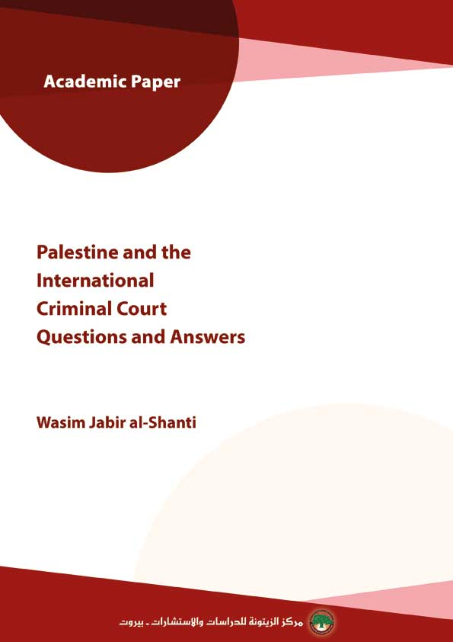

∗ محامي وباحث قانوني. حاصل على درجة الماجستير في القانون العام من الجامعة الإسلامية بغزة سنة 2017. وله العشرات من الدراسات وأوراق تقدير موقف المنشورة.

